SECRETARIA MUNICIPAL DE EDUCAÇÃO
E.M.E.B. ALFREDO GOMES
E.M.E.B. PROFESSOR VITOLDO ALEXANDRE CZECH
PROFESSORA: MARILENE DE OLIVEIRA
2º ANO

ATIVIDADE ARTES
TEMA:AS CORES NA NOSSA VIDA
AS CORES SÃO MUITO IMPORTANTES PARA A ARTE, PARA A VIDA! AS CORES PRIMÁRIAS RECEBEM ESSE NOME PORQUE SÃO CONSIDERADAS CORES PURAS, EXISTEM SEM TER DE MISTURAR OUTRAS CORES. VEJA:
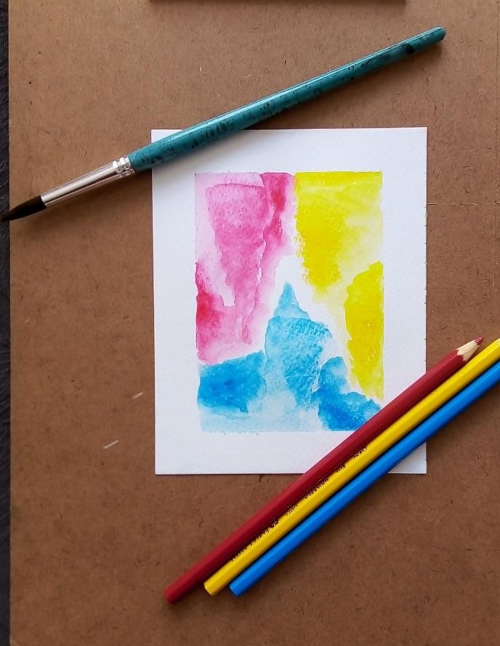

(
Fonte: https://acrilex.com.br/portfolio
-
item/gustavo
-
rosa/)

ATIVIDADE 1 – USE AS CORES PRIMÁRIAS (AZUL, AMARELO E VERMELHO) PARA COLORIR A IMAGEM ABAIXO:

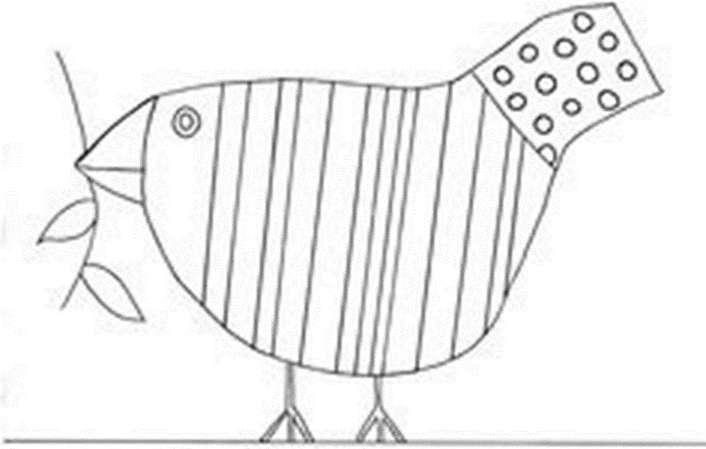

ATIVIDADE 2 – OBSERVE A IMAGEM ABAIXO: O
‘CACHORRO”
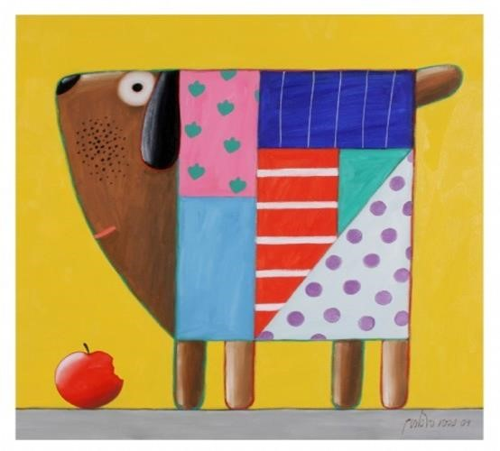

- LOCALIZE AS FORMAS GEOMÉTRICAS QUADRADO, TRIÂNGULO, RETRIÂNGULO PRESENTES NA OBRA “CACHORRO” E AS DESENHE E PINTE COM AS CORES PRIMARIAS NO QUADRO ABAIXO.BOM TRABALHO

